
 | ICPClientDemo使用指南  Demo使用指南 |  | 
 | 文档版本 | 01
 | 发布日期 | 2018-05-15
 | 华为技术有限公司

版权所有 © 华为技术有限公司2018。 保留一切权利。
非经本公司书面许可，任何单位和个人不得擅自摘抄、复制本文档内容的部分或全部，并不得以任何形式传播。

商标声明
和其他华为商标均为华为技术有限公司的商标。
本文档提及的其他所有商标或注册商标，由各自的所有人拥有。

注意
您购买的产品、服务或特性等应受华为公司商业合同和条款的约束，本文档中描述的全部或部分产品、服务或特性可能不在您的购买或使用范围之内。除非合同另有约定，华为公司对本文档内容不做任何明示或默示的声明或保证。
由于产品版本升级或其他原因，本文档内容会不定期进行更新。除非另有约定，本文档仅作为使用指导，本文档中的所有陈述、信息和建议不构成任何明示或暗示的担保。

华为技术有限公司
地址： | 深圳市龙岗区坂田华为总部办公楼 邮编：518129
网址： | http://www.huawei.com
客户服务邮箱： | support@huawei.com
客户服务电话： | 4008302118

目 录
1 ICPClientDemo 1
1.1 简介 1
1.1.1 概述 1
1.1.2 Demo获取事件方式 1
1.2 导入Sample Code 1
1.2.1 部署环境 1
1.2.2 注册控件 2
1.2.3 运行程序 4
1.3 验证 5
1.3.1 座席登录 5
1.3.2 软电话注册 8
1.3.3 呼叫应答 9

ICPClientDemo
1.1 简介
1.2 导入Sample Code
1.3 验证

简介

概述
ICPClientDemo是基于ICP SDK，对座席业务功能进行的二次开发。ICP SDK的接口在ICPClientDemo上都能找到功能入口。

Demo获取事件方式
ICPClientDemo采用的是创建继承于事件接口IDeviceEventsAdapter的类，在该类中重写各事件处理方法并交由eSDK动态库回调的方式处理事件。

导入Sample Code

部署环境
                - 资源名称和要求
资源名称 | 要求 | 说明
操作系统 | Windows7 专业版 | NA
Visual Studio | Visual Studio 2017 | NA
eSDK_ICP_Demo_V6.6.10.100_CSharp_Windows.zip | NA | 路径：http://support.huawei.com/enterprise/zh/software/22845872-SW2000019094
CRSV300R006C88SPC100_PUBLIC_ICD.zip | NA | 路径：http://support.huawei.com/enterprise/zh/software/22844999-SW2000019087

注册控件
            - 解压CRSV300R006C88SPC100_PUBLIC_ICD，打开Windows操作系统的“命令提示符（cmd）”，使用指令regsvr32注册CRSV300R006C88SPC100_PUBLIC_ICD\public\Client_update_pack\package目录下的IXEMail3.ocx
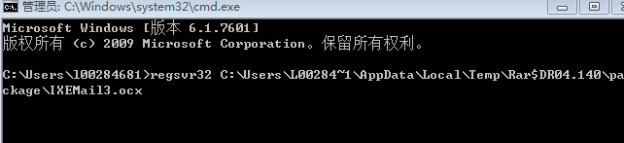
            - 将eSDK_ICP_Demo_V6.6.10.100_CSharp_Windows.zip压缩包中的\bin\Release目录下的所有内容解压至\ICPClientDemo\References中；
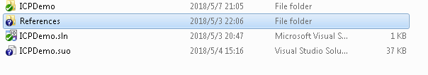
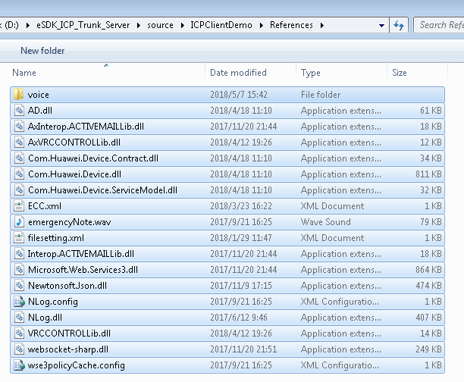
            - 使用Visual Studio 2017打开ICPClientDemo的解决方案文件ICPDemo.sln，选择编译模式“Release”、“Any CPU”；在ICPDemo工程上右键“bulid”，编译失败但会生成编译输出目录\ICPClientDemo\ICPDemo\bin\Release；
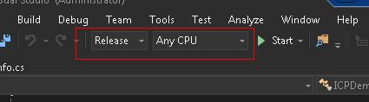
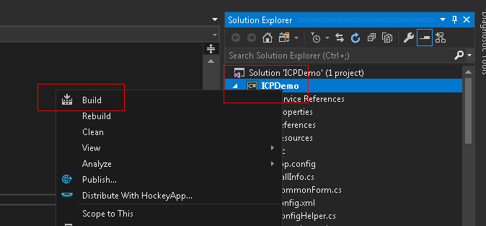
            - 将\ICPClientDemo\References目录下所有内容拷贝至Demo编译输出目录\ICPClientDemo\ICPDemo\bin\Release；
            - 使用管理员权限运行\ICPClientDemo\ICPDemo\bin\Release下的RegOCX.bat，完成控件Voice.ocx、VRC.ocx的注册。
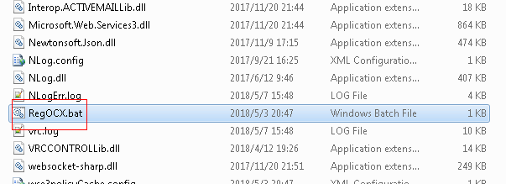
----结束

运行程序
            - 使用Visual Studio 2017打开ICPClientDemo的解决方案文件ICPDemo.sln。
            - 点击“Start”运行程序。
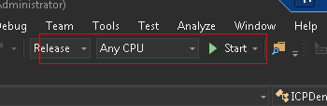
----结束

验证

座席登录
            - 点击“配置按钮”打开配置界面；
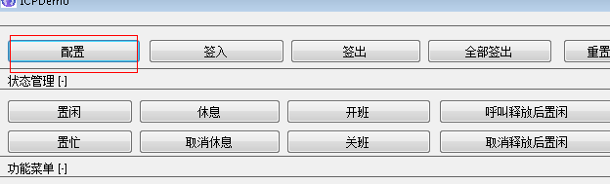
            - 在配置页面“环境设置”页签，填写服务器地址（AgentGateway地址），在“座席设置”页签填写座席工号、电话号码、签入密码，选择座席类型（pc+videophone为音视频座席，pc+phone为音频座席），点击“确定”按钮保存配置；
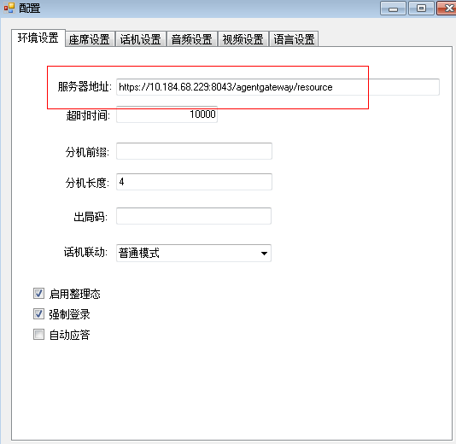
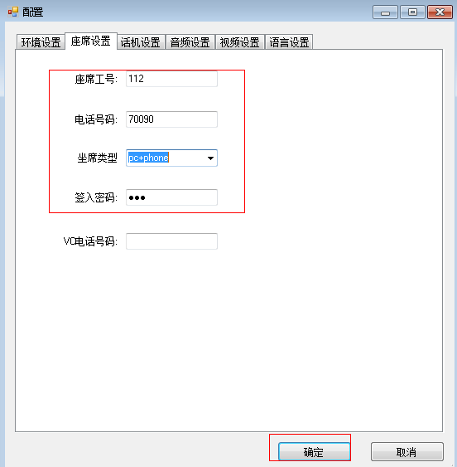
            - 点击“签入”按钮座席登陆，在Demo日志区出现“Device back: OnInitializeResult, callId = 8, flag = True, errorCode = 0”说明座席登陆成功。
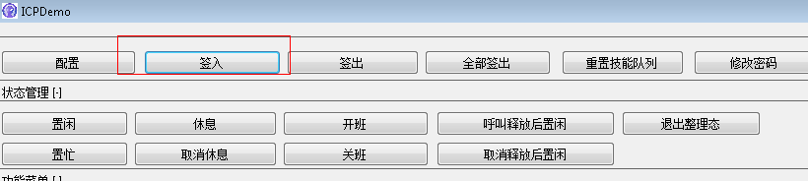
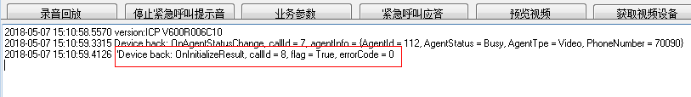
----结束

软电话注册
            - 点击“配置按钮”打开配置界面；
            - 在配置界面“话机设置”页签，填写软电话号码、软电话密码、SIP服务器地址、SIP域名。软电话号码要与座席登陆时的电话号码保持一致，点击“确定”按钮保存配置；
            - 点击“初始化”按钮进行话机初始化，在Demo日志区出现“Device back: OnPhoneInitializeResult, flag = True, errorCode = 0, phoneMode = PhoneEmbeddedMod”表明软电话注册到USM成功。
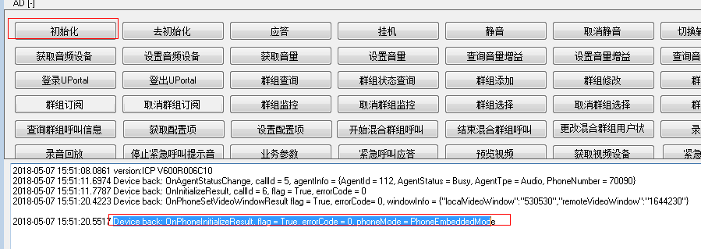
----结束

呼叫应答
            - 座席登录成功后点击“退出整理态”按钮，确保座席处于空闲状态；
            - 用户呼入，呼叫中心将呼叫分配该座席，Demo日志区出现话机应答请求时，点击“应答”按钮，在应答界面直接点击“确定”按钮，实现话机摘机；
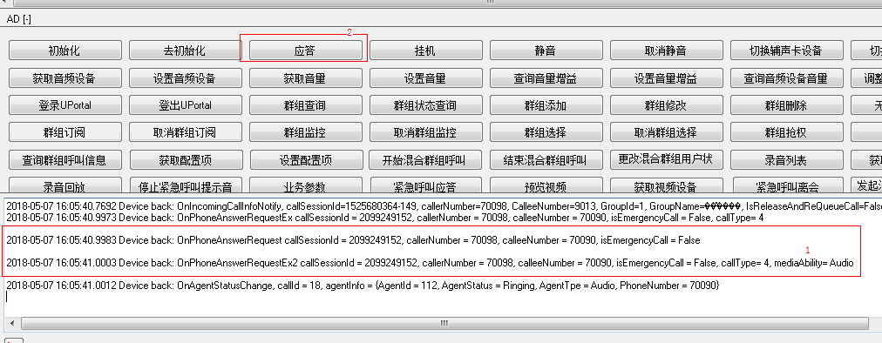
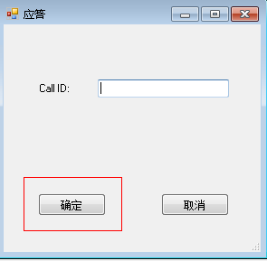
            - Demo日志区出现OnNewCall、OnNewCallWithCallInfo，表明软电话摘机成功，此时，需要点击“摘机”按钮完成呼叫应答。
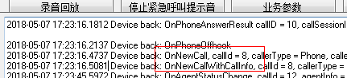
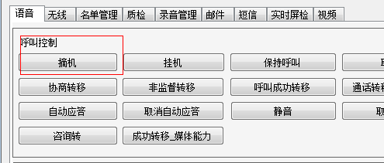
            - Demo日志区出现OnAnswerCallResult事件，并且事件参数errorCode值为0，表明应答成功，此时座席与用户建立通话。
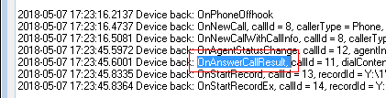
----结束

